1. OBJETIVO.

- Identificar con claridad los requerimientos del cliente y partes interesadas con el fin de establecer los parámetros para la consecución de contratos y prestación del servicio.
- Monitorear la calidad en la prestación del servicio y la satisfacción de los clientes y partes interesadas de la compañía
- Establecer los procedimientos seguidos por el personal de la Organización para llevar a cabo de manera adecuada la gestión de la relación con los clientes

2. ALCANCE.
Este procedimiento es de aplicación a todas las acciones que se realizan para llevar a cabo de manera adecuada el proceso de verificación de todas las actividades relativas al cumplimiento de los requerimientos dl cliente.

3. DOCUMENTACIÓN DE REFERENCIA.
Norma Técnica Colombiana ISO 9001:2016: 4.2 comprensión de las necesidades y expectativas de las partes interesadas. 5.1.2 Enfoque al cliente 9.1.2 Satisfacción del cliente.
ISO 45001. Partes interesadas
ISO 39001

4. GENERALIDADES
- Necesidades del cliente

Para Kotler por ejemplo; la necesidad humana es el estado en el que se siente la carencia de algunos satisfactores básicos
Los tipos de necesidades del cliente se corresponden con tres exigencias de calidad:
- La calidad requerida.
Corresponde a los atributos indispensables que el cliente pide al expresar sus necesidades y que la empresa puede conocer en todos sus términos para satisfacerlas.
- La calidad esperada.
Se refiere a aquellos atributos del bien que complementan los atributos indispensables no siempre explícitos, pero que el cliente desea y que suelen tener un fuerte componente subjetivo. Se denominan expectativas.
- La calidad potencial.
Son las posibles características del bien que desconoce el cliente, pero que, si se las ofrecemos, valora positivamente.

- Gestión Comercial
es un término relacionado a la mercadotecnia o marketing, es decir, te proporciona las técnicas de cómo promover un producto o servicio ofrecido por una pyme o micro pyme.

- Partes interesadas:

De acuerdo a la definición de ISO 9000:2015, una parte interesada es una persona u organización que puede afectar, verse afectada o percibirse como afectada por una decisión o actividad) relevantes al sistema de gestión (SIG).
Para efecto de la prestación del servicio se han determinado las siguientes partes interesadas con sus respectivos mecanismos de seguimiento.

5. REALIZACIÓN PROCEDIMIENTO COMERCIAL

Para llevar a cabo los objetivos propuestos, el procedimiento de relación con el cliente implica la necesidad de acometer las siguientes etapas:

- Cotización de los servicios.
- Firma de los contratos.
- Seguimiento a la satisfacción del cliente.
- Gestión de PQRS
- Plan de acción de las acciones correctivas y preventivas.
- Revisión de las acciones implantadas.

5.1. COTIZACION DE LOS SERVICIOS.

Una vez se tiene claridad de las necesidades del cliente, se envía las propuestas, y se firman los contratos.
Las cotizaciones se manejan por la fecha de envió.
Los contratos que son firmados llevan implícitos los requerimientos establecidos con el cliente y anualmente se revisa el cumplimiento de los contratos ver lista de verificación de contratos.

6. SEGUIMIENTO A LA SATISFACCION DEL CLIENTE.

Semestralmente se evalúa el grado de satisfacción de los clientes con los contratos a través de
Se contactan los clientes y se diligencia la encuesta
https://www.sistemaskoios.com/sistemaskoios/gestion/encuestaconsultar.php
Estas encuestas el sistema las tabula y arroja un informe que permite tomar las medidas correctivas a que haya lugar.

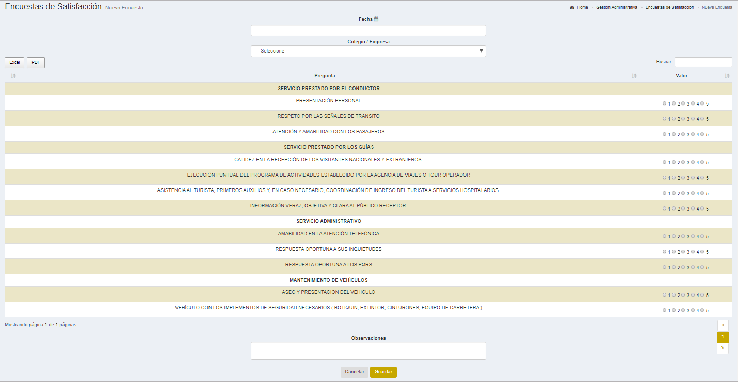

7. GESTION DE PQRS

Con el fin de facilitar el proceso para los clientes se estableció un link donde ellos pueden subir las quejas la dirección es
En este link se alimentan las quejas al sistema y se procede a gestionar los PQRS
https://www.sistemaskoios.com/sistemaskoios/administrativa/quejasnuevo.php

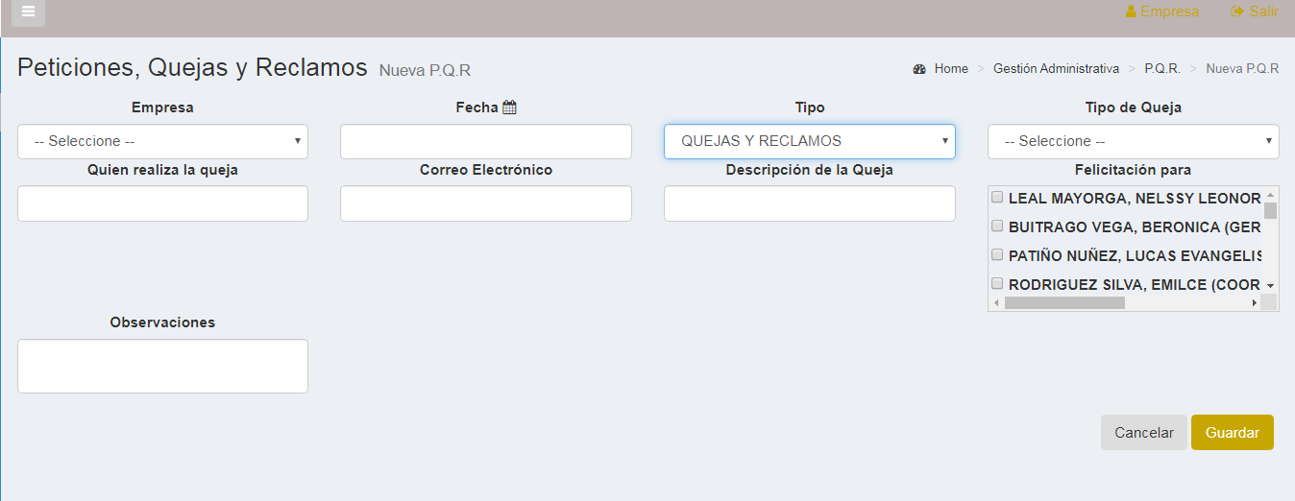

En este módulo se da solución a los PQRS y queda un registro.

7.1 ELABORACIÓN DEL INFORME.

El informe, es utilizado para:
Llevar un seguimiento a todos los PQRS de los clientes
Para verificar que el cliente fue atendido
Medir el tiempo de respuesta.

8. CONTROL DE CAMBIOS
CONTROL DE CAMBIOS
VERSIÓN DEL DOC. | FECHA DEL CAMBIO | CAMBIO REALIZADO | VIGENCIA | NUEVA VERSIÓN
1 | 11/03/2021 | Creación del documento | DD / MM / AA | 0

9. PLATAFORMA KOIOS
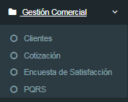
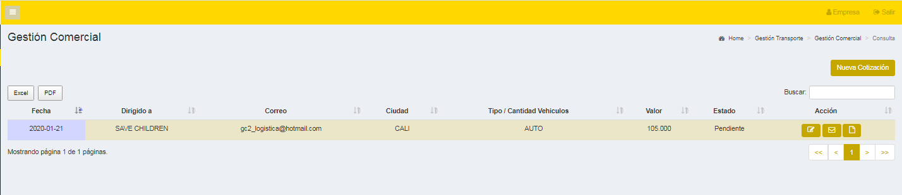
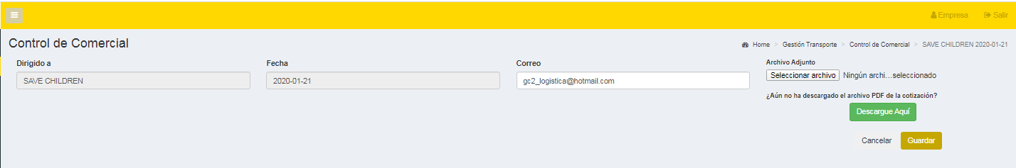
A través del sistema se pueden crear las cotizaciones y enviarlas directamente a los clientes al correo electrónico
Módulo de gestión Comercial

Las cotizaciones quedas en estado enviado, aprobado a rechazado , si están aprobadas pasan a control de programaciones el sistema asigna un consecutivo y los informes de el estado de la gestión comercial

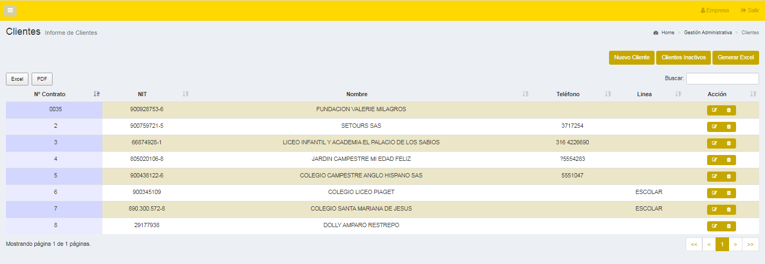
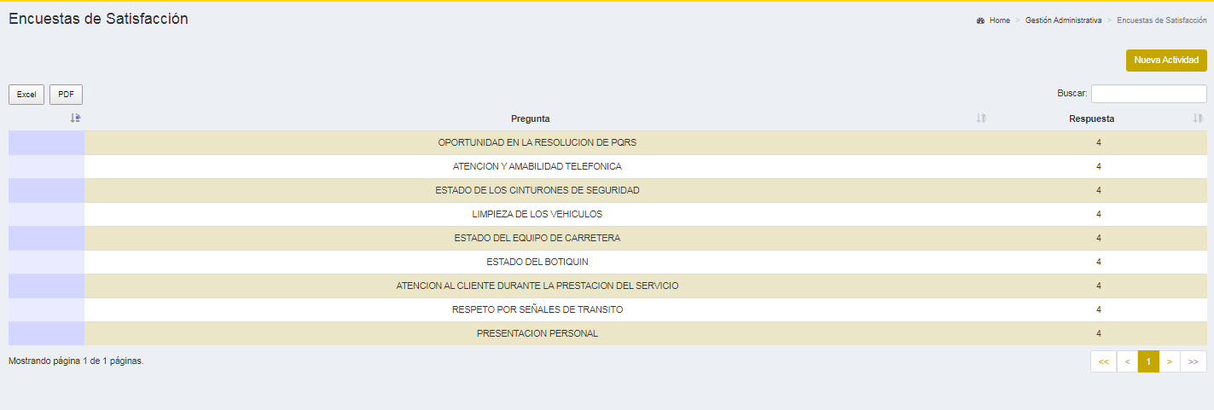
Controla las bases de datos de los clientes con la información de contacto, contratos, tarifas.
Permite registrar las peticiones quejas
y reclamos de los clientes, al igual que se consignan las acciones de mejora y enviar la respuesta a los correos de los clientes.
Brinda la posibilidad al cliente de evaluar el servicio. Todos los instrumentos de medición, son parametrizables de acuerdo a los requerimientos establecidos.
Módulo de gestión Comercial

